Escola Cebolinha
Nome:________________________
APOSTILA PRÉ II
Semana de 08/09 a 11/09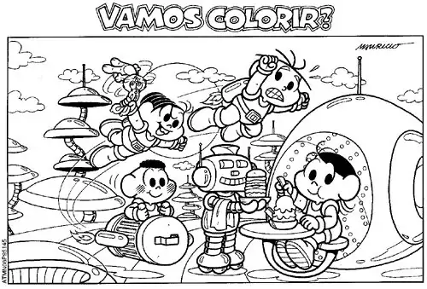
Estamos com saudades, beijos da tia Bianca e tia Elisangela.

Escola Cebolinha
Nome:________________________________________Data: 08/09/2020
ATENÇÃO
LIVRO
Página: 255, 256, 257 e 359
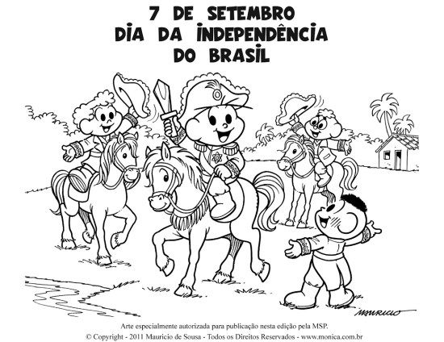

Escola Cebolinha
Nome:________________________________________Data: 09/09/2020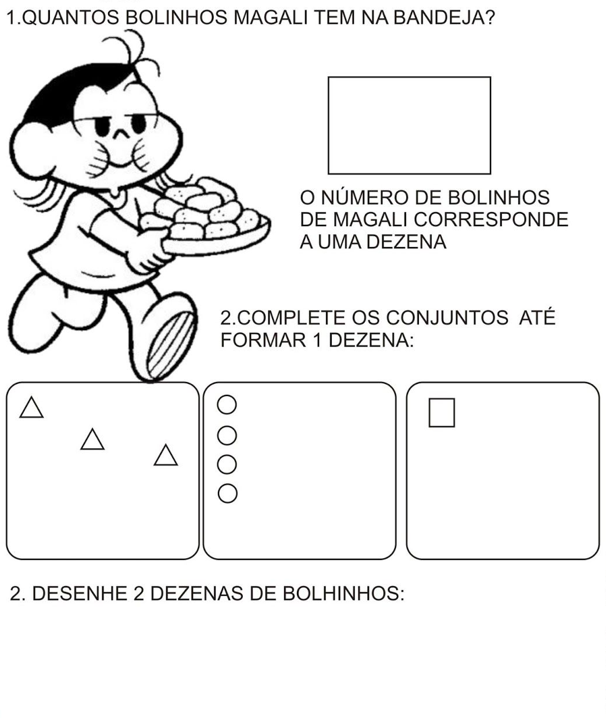
ATENÇÃO
LIVRO
Página: 174, 175 e 177

Escola Cebolinha
Nome:________________________________________Data: 10/09/2020
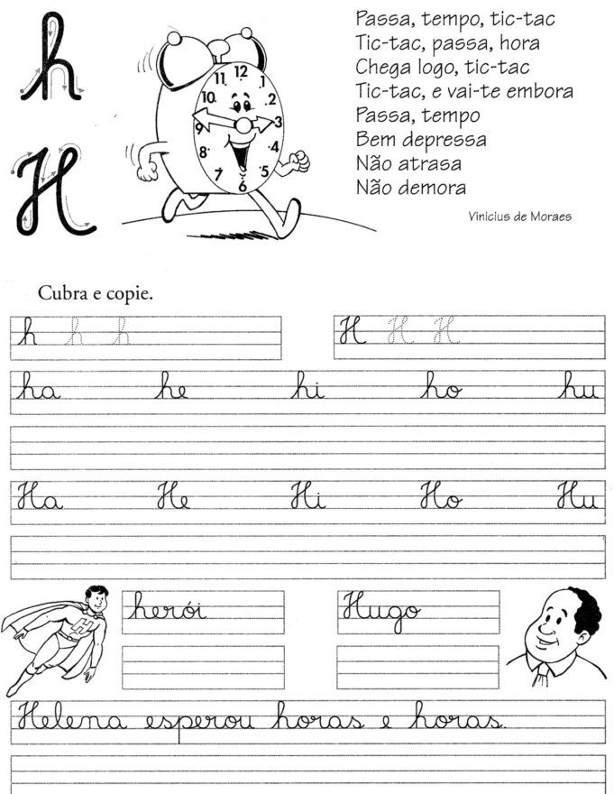
ATENÇÃO
LIVRO
Página: 95,96 e 97

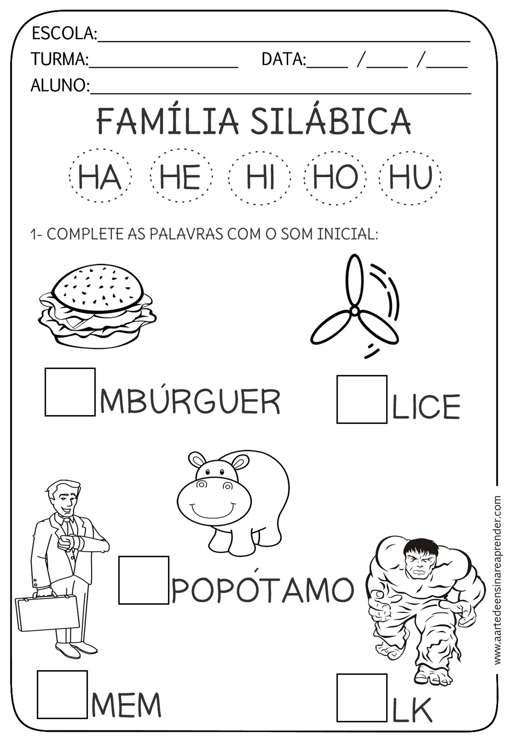
Escola Cebolinha
Nome:________________________________________Data: 11/09/2020
Pesquise palavras e figuras que COMECEM com a consoante H/h.
Depois circule as famílias silábicas (HA – HE – HI – HO – HU) das palavras encontradas.

Desenhe o que você encontrou na sua casa que comece com a família do H/h depois escreva do seu jeitinho a SÍLABA inicial do desenho (HA – HE – HI – HO – HU).


CENTRO EDUCACIONAL BRASIL PORTUGAL
Teacher: Márcia Cristine | Subject: English | Class:Pré 2
Name: |  | Turno:

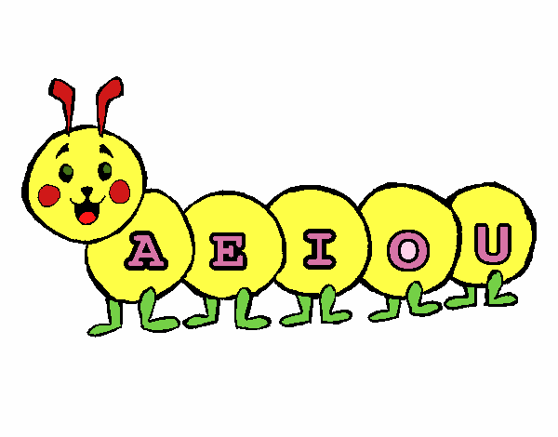

ATIVIDADE 23
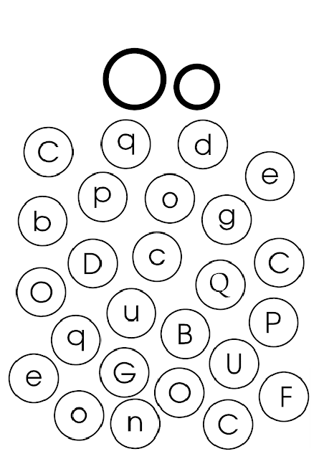
1. Let’s color all the letters “O” (Vamos colorir todas as letras “O”):

